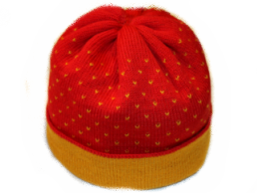
Dobbelstrikket lue i kamgarn

Forkortelser som er brukt i oppskriften:
45/45 m= legg opp 45 masker på hver side av null på strikkemaskina (dvs 90 m)
MS= maskespenning på sleden
r= antall rekker
HS= høgre side
VS= venstre side
H= sette sleden i hvilestilling (sette knappen på H).
Maskin: Brother KH940 elektronisk finstrikkemaskin med 4,5 mm nåleavstand.
B= vanlig arbeidsposisjon
D= nåler i øvre arbeidsposisjon
E= nålene strikker ikke i denne posisjonen når hvileknappen på sleden står i H
DK= DesignaKnit
N= sleden i normal stilling
A-B-D-E på Brother tilsvarer A-B-C-D på en Silver Reed maskin.

Garn: Hifa 14/2 fra Hillesvåg Ullvarefabrikk, 2 farger.
Strikkefasthet: 3+ 1 prikk på sleden = 35 m og 53 r =10x10 cm
Str.: M+L
Mål: ½ vidde M: ca 24,5 cm og L: ca 26 cm. Høgde: M=28 cm og L=30 cm.
Legg opp 86/86 m (93/93) med hjelpegarn. Strikk 138 r (148) med mønster fargen. Strikk en tittekant slik: Bytt til hovedgarnet. Strikk første r. på løs MS. Strikk de 4 neste på MS 2. Hekt den løse rekken tilbake på nålene. Se ill.:

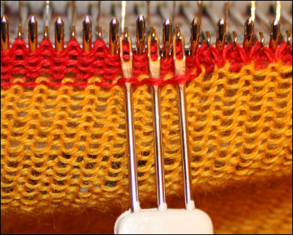

Sett MS tilbake til 3 + 1 prikk, og strikk sammen. Koble inn et mønster etter 4 r. På denne lua her har jeg brukt et enkelt mønster med ”lus”. Strikk mønster ca 100 r. Strikk i alt 140 r (150). Hekt opp m fra starten og strikk 1 r med løs MS. Strikk av med hjelpegarn.
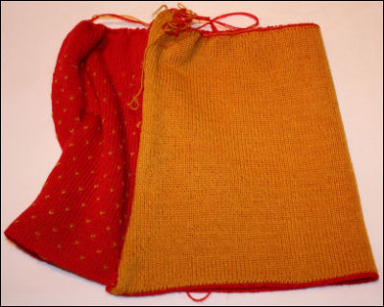
Montering:
Tre en dobbel tråd gjennom og fjern hjelpegarnet i toppen. Se ill. over. Damp delene. Sy sammen med hånd ca 5 cm på hver side av tittekanten med madrassting. Resten kan syes på maskin. Da ”tråkler” jeg sammen slik som ill. under her viser ( dette er midt bak på lua):

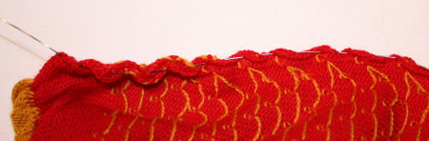

Fest tråder og damp en gang til. Vreng lua gjennom toppen FØR du strammer inn tråden i toppen. Brett opp kanten og lua er klar!

Skrevet av Synn©ve 2010.

Er det noe uklart? Send en epost til
synnove@rettogvrangstrikk.no

